附件1

各课程操作技能考试工种类别代码及考试时间

课程名称 | 工种类别 |  |  | 工种类别  代码 | 考试时间
机械 | 车工 |  |  | 001 | 150分钟
 | 钳工 |  |  | 002
 | 铣工 |  |  | 003
 | 数控车工 |  |  | 004
化学 |  |  |  |  | 20分钟
旅游 | 导游与旅行社管理 |  |  | 001 | 25～30分钟
 | 客房实务—中式铺床 |  |  | 007 | 25分钟
 | 客房实务—西式铺床 |  |  | 008 | 25分钟
 | 餐饮服务 |  |  | 005 | 中餐22分钟
 |  |  |  | 006 | 西餐20分钟
 | 美容美发与形象  设计 |  |  | 004 | 美容 60分钟
 |  |  |  |  | 美发
教育基础综合 | 美术 |  |  | 001 | 120分钟
 | 声乐 |  |  | 002 | 5分钟以内
 | 舞蹈 |  |  | 003 | 2分钟以内
 | 钢琴 |  |  | 004 | 8分钟以内
生物技术基础 |  |  |  |  | 60分钟
电工 |  |  |  |  | 150分钟
电子、美术基础 |  |  |  |  | 120分钟
会计 |  |  |  |  | 120分钟
音乐综合 |  | 音乐基本素质＋声乐 | 001 |  | 5分钟以内
 |  | 音乐基本素质＋器乐 | 002 |  | 5分钟以内
 |  | 音乐基本素质＋舞蹈 | 003 |  | 2分钟以内

附件2

广州市各区专业技能课程考试报名点一览表

所属区 | 报名点 | 地址 | 咨询电话
荔湾区 | 荔湾区招考办 | 荔湾区多宝路58号 | 81723966
越秀区 | 广州市贸易职业高级中学 | 越秀区中山六路瑞兴新街7号 | 83370467
 | 广州卫生职业技术学院 | 越秀区人民北路604号 | 81088620
 | 广州市财经职业学校 | 越秀区华侨新村友爱路36号4楼  技能培训鉴定科 | 83594387
海珠区 | 海珠区招考办 | 海珠区石榴岗路488号 | 84472554
天河区 | 广州市幼儿师范学校 | 天河区林和东路沾益直街121号 | 38817251
 | 广东省食品药品职业技术学校 | 天河区大观街639号 | 82356109
 | 广州市天河职业高级中学 | 天河区广州大道中1247号 | 37286273
白云区 | 白云区招考办 | 白云区白云大道南383号 | 86367165
黄埔区 | 黄埔职业技术学校 | 黄埔区庙头路801号 | 82067086
番禺区 | 番禺区职业技术学校  南校区 | 番禺区桥南街桥南路388号 | 34601451
花都区 | 花都区职业技术学校 | 花都区新华街云山大道65号 | 36804391
南沙区 | 南沙区岭东职业技术学校 | 南沙区大岗镇兴业路422号 | 84938603
增城区 | 增城区东方职业技术学校 | 增城区增江街东桥东路113号 | 82752802
 | 增城区职业技术学校 | 增城区增江街东桥东路115号 | 82728326
 | 增城区卫生职业技术学校 | 增城区增江街东桥东路150号 | 82737376

附件3

考生报名信息确认单及诚信承诺书（样式）

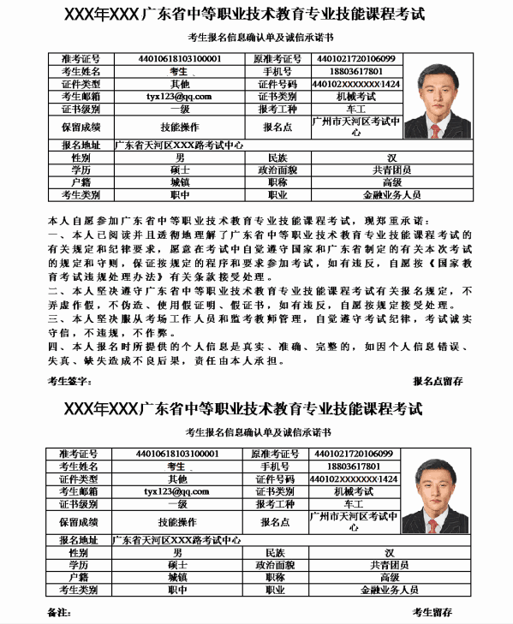

附件4
（样式）

专业技能课程考试操作技能考试
实习证明（岗位工作证明）

年 月 日
姓名 |  | 性  别 |  | 身份证  号码
报 考 课 程 |  |  |  |  |  | 选考类别  （有选考类别的填写）
所在学校（单位） |  |  |  |  |  | 已实习（工作）时数
我确认以上信息准确、真实。同时，我承诺：
本人已完成考试大纲所规定学时数的操作技能训练，具备独立完成、安全操作的能力；在考试过程中自觉遵守有关规定和纪律，服从考试工作人员的管理，不作任何违反操作技能考试《考生守则》规定的事情。若有违反，愿意接受考试机构的相应处理。

考生签名：
学校（单位）意见：

该考生所填情况属实，同意报考。
学校（单位）盖章
年 月 日
注：1．参加电工、电子、机械、化学操作技能考试的考生报考时必须出示本证明。
2．考生考试时，此证明须与准考证、身份证、考试通知单同时交考核点审核，并于考试完毕后交考核点存档。
3．报考有关课程操作技能考试技能训练时数要求（见下表）
课程名称 | 训练时数要求
电工 | 在校生不得少于80学时 非在校生不得少于120学时
电子 | 在校生不得少于45学时 非在校生不得少于55学时
机械 | 不得少于120小时
化学 | 不得少于20学时
附件5

广东省中等职业技术教育专业技能课程考试收费标准

根据粤价函〔2003〕12号文和粤价函〔2003〕63号文的批复，中等职业技术教育专业技能课程考试收费标准如下（计算单位：元/生）：

类 别 | 理论考试  标准 | 技能考试标准 | 理论、技能  两试合计
音乐综合 |  | 130 | 130
土木工程 | 45 |  | 45
生物技术基础 | 45 | 130 | 175
电工、化学类 | 45 | 130 | 175
机械类 | 45 | 90 | 135
教育基础综合 | 45 | 80 | 125
旅游类 | 45 | 80 | 125
会计、电子信息类 | 45 | 70 | 115
美术基础 |  | 70 | 70
体育 |  | 175 | 175

